PRIX FORFAITAIRE Estimé : 835 euros

pour 35 personnes CHAMBRE INDIVIDUELLE : 132 euros

Prix établis 17 décembre 2015, sous réserve d’une augmentation suite à la conjoncture économique.

Ce prix comprend :
- le pré et post acheminements en autocar au départ de Digne à destination de la gare d’Aix en Provence,
- le transport ferroviaire SNCF d’Aix en Provence à Saint Pierre-les-Corps à l’aller, et de Saint Pierre-les-Corps, à Aix en Provence via Marne la Vallée au retour ,
- la mise à disposition d’un autocar grand tourisme pendant la durée du pèlerinage, selon le programme proposé, excepté la journée du 19 avril ( sauf le transfert en autocar le matin)
- le logement en hôtel de catégorie 2*à Tours,
- la pension complète à compter du diner du premier jour jusqu’au déjeuner pique-nique du dernier jour,
- la visite du château d’Amboise
- le service d’un guide professionnel pour la visite de la ville de Tours
- les offrandes aux bénévoles pour les visites : l’abbaye de Marmoutier, la cathédrale Saint Gatien, la Basilique Saint Martin, la Communauté Saint Martin, Lerné, La collégiale de Candes Saint Martin, la chapelle sur Loire, l’abbaye de Ligugé, Betz-le-Château, Saint Martin le Beau, l’église d’Amboise
- la prise en charge des repas du chauffeur,
- l'assurance assistance et rapatriement EUROP ASSISTANCE,
- la garantie annulation BIPEL,
- un sac de voyage, un livre guide et des étiquettes bagages,
- le sac et le guide du pèlerin « sur les pas de St Martin »
Ce prix ne comprend pas :
- les boissons,
- les offrandes pour les messes,
- et toutes les dépenses à caractère personnel.

Chaque inscription doit être accompagnée de :
- Un BULLETIN d’INSCRIPTION bien complété,
- Le versement d’un acompte de : 300 €,
- La photocopie recto-verso de votre Carte d’Identité
- Deux enveloppes timbrées à vos nom et adresse.
- Le solde doit nous parvenir un mois avant le départ.
Le programme n’est pas contractuel et peut subir des modifications.

IMPORTANT
Inscription avant le 17 février 2016

FORMALITE
Une Carte Nationale d’Identité ou le Passeport en cours de validité.


5 jours / 4 nuits

Registre des Opérateurs de Voyages et de Séjours ATOUT France :
Immatriculation : IM004100009

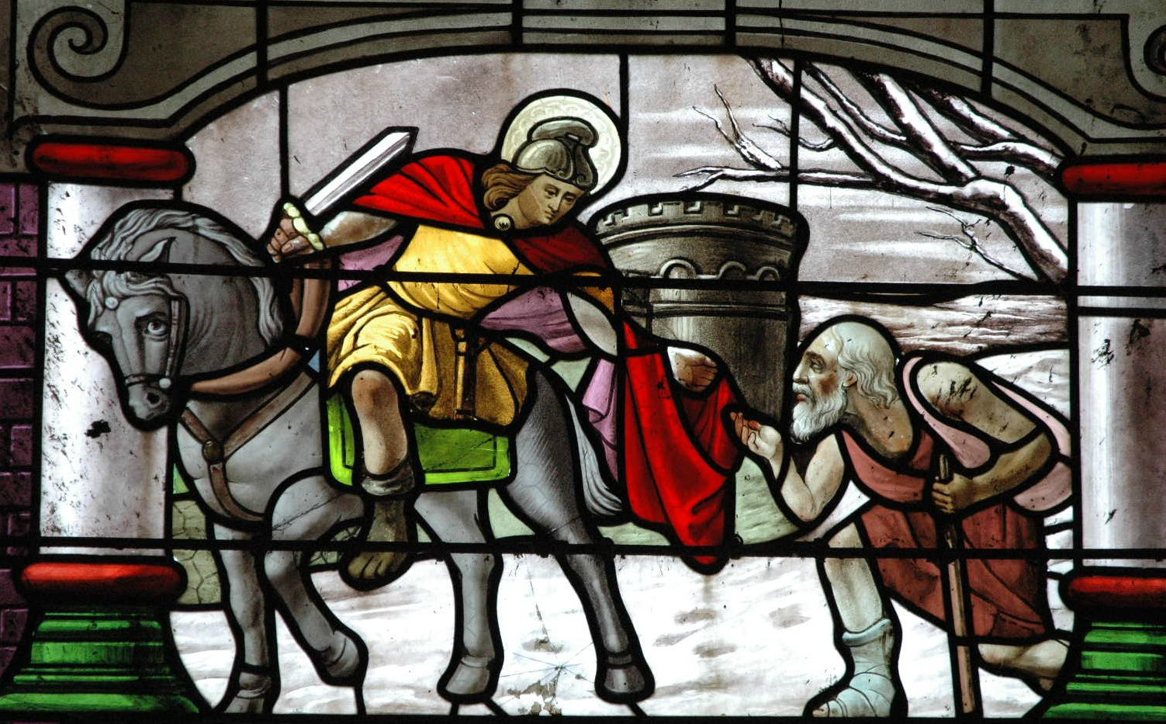

PROGRAMME

(sous réserve de changement de dernières minutes).

LUNDI 18 AVRIL -- DIGNE/ AIX EN PROVENCE/TOURS

Le matin, nous prendrons la route en direction d’Aix TGV
12h59 Départ d’Aix en Provence vers Saint Pierre les Corps Train N° 5368
17h29 Arrivée à la gare de Saint Pierre les Corps
Récupération des bagages et accueil par notre chauffeur à la gare et transfert vers l’hébergement.
Installation, dîner et Nuit à Tours

MARDI 19 AVRIL -- TOURS

Le matin, visite guidée de l’Ancienne Abbaye de Marmoutier, fondée par Saint Martin en 372, soit un an après son élection épiscopale à Tours. Au départ, le monastère se compose de grottes troglodytiques servant de cellules aux ermites. Celle de Martin, appelée « Repos de Saint Martin » est encore visible. Une autre grotte dite des Sept Dormants, doit son nom, à sept disciples venus de Hongrie, qui suivirent Martin et moururent tous le même jour, 25 ans après le saint.
Marche à pied si possible de Marmoutier à la Cathédrale Saint Gatien par les bords de Loire.
Visite de la cathédrale Saint Gatien de Tours.
Nous rejoindrons ensuite la Basilique Saint Martin. Sur le chemin, nous découvrirons la rue des Halles, la rue Marceau, la tour Charlemagne….
Déjeuner à Tours à la maison Saint Ambroise
L’après-midi, Temps de rencontre avec les Sœurs puis visite guidée de la Basilique saint Martin. Nous terminerons par une visite guidée de la ville de Tours.
Dîner et Nuit à Tours

MERCREDI 20 AVRIL -- TOURS /CHINON /LERNE /CANDES ST MARTIN /LA CHAPELLE SUR LOIRE / TOURS

Le matin, départ vers Chinon. ( 1 heure de route)

Rencontre avec la communauté Saint Martin, association de prêtres et de diacres vivant leur apostolat en communauté, au service de l’église diocésaine.
Visite de l’église de Rivière, le plus ancien lieu de pèlerinage de Touraine puis nous nous rendrons à Lerné, la « capitale des statues de Saint Martin en Indre et Loire »
Déjeuner
L’après-midi, nous nous rendrons à Candes-Saint Martin. Visite de la collégiale.
Enfin , nous nous rendrons à la Chapelle sur Loire, lieu où il y aurait eu le miracle à l’origine de l’expression « Eté de la Saint Martin »
Dîner et Nuit à Tours

JEUDI 21 AVRIL – TOURS / LIGUGE / BETZ LE CHATEAU / ST MARTIN LE BEAU / AMBOISE / TOURS

Le matin, Départ vers l’Abbaye de Ligugé. C’est en 361 que Saint Martin fonda à Ligugé une communauté monastique, avec l’autorisation d’Hilaire, évêque de Poitiers.
Déjeuner à Ligugé
L’après-midi, nous nous rendrons à Betz-le-Château, où se trouvent les deux bornes du Doyenné de Saint Martin, inscrites à l’inventaire des Monuments historiques.
Passage à Saint Martin-le-Beau, qui tire son nom d’un épisode miraculeux, ayant abouti à la victoire des Tourangeaux sur les Normands en 903.
Enfin nous nous arrêterons à Amboise.
Dîner et Nuit à Tours

VENDREDI 22 AVRIL --

TOURS / AIX E N PROVENCE / DIGNE LES BAINS

10h01 : Départ de la gare de Saint Pierre les Corps
11h27 : Arrivée à la gare de Marne la Vallée
12h11 : Départ de Paris Gare de Marne la Vallée vers la Gare d’Aix TGV
Retour en autocar d’Aix en Provence vers Manosque, Sisteron et Digne.

